Gryffinium,
Éditeur de diagrammes de classes


Diagrammes de classes UML
Les diagrammes de classes UML (Unified Modeling Language) ont pour objectif de représenter graphiquement la structure d'une architecture orientée objet. Pour ce faire, des éléments structurels sont mis en place, comme les classes et les énumérations, ainsi que des liens qui les relient.
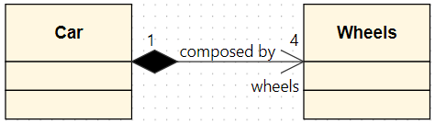
Ces diagrammes sont principalement utilisés en génie logiciel, et principalement en amont d'un projet. Il permet d'établir des bases solides, indépendantes d’un quelconque langage de programmation. Ils permettent également de travailler en équipe, car tous les membres de l'équipe peuvent implémenter leur partie en sachant comme les autres parties vont réagir.
De plus, cela permet d'avoir une vue d'ensemble sur le projet pour directement réfléchir à la meilleure implémentation possible.
Éditeurs existants
Sur le marché, il existe plusieurs logiciels permettant de créer des diagrammes de classes, cependant la plupart ne sont pas uniquement spécialisés dans ce type de diagrammes. Contrairement à ces derniers, Slyum est logiciel dédié à la création de diagrammes de classes. En plus, il est développé par la Haute École d'Ingénierie et de Gestion du canton de Vaud.
Toutefois, ce logiciel n'est plus au goût du jour. Le but de ce projet est donc de créer une nouvelle version plus adaptée aux besoins actuels, par exemple, en le rendant disponible sur internet.
Améliorations significatives
Étant disponible depuis le web, cela signifie que les diagrammes sont stockés sur un serveur. Ceci les rend disponibles en tout temps à condition d'avoir une connexion internet.
L'application propose une gestion de projet permettant à ses membres de collaborer en simultané sur un même diagramme.
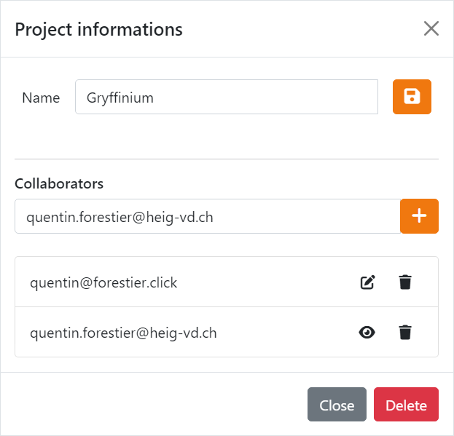
Le changement de nom d'un des éléments du diagramme déclenchera une modification en cascade sur tous les éléments qui le référence. De cette manière, la cohérence est garantie.

